**1 курс**

МА1. Найдите *t*, если

МА2. Решите уравнение , если известно, что .

ЭМ1. Докажите, что точки, симметричные с произвольной точкой M относительно середин сторон четырехугольника, являются вершинами параллелограмма.

ЭМ2. Пусть , . Докажите, что .

Г1. Даны три попарно неколлинеарных вектора, таких, что вектор коллинеарен вектору , а вектор коллинеарен вектору . Найдите длину вектора .

Г2. Составить уравнение прямой, проходящей через точку и образующей с осями координат треугольник, площадь которого равна 3.

А1. Вычислите $x_{1}^{3}+x_{2}^{3}$, если $x_{1}, x_{2}$– корни многочлена $x^{2}-3ix+4=0$.

А2. Вычислите ${\left(\begin{matrix}2 & 1 & 0 \\ 0 & 1 & 0 \\ 0 & 0 & 2\end{matrix}\right)}^{100}.$

**1 курс**

МА1. Найдите *t*, если

$$\lim_{n→∞}{\frac{n^{2022}}{n^{t}-{\left(n-1\right)}^{t}}=\frac{1}{2023}}.$$

МА2. Решите уравнение $2x^{2}+1+x^{4}-x^{6}+x^{8}-x^{10}+ ...=\frac{13}{6}$, если известно, что $\left|x\right|<1$.

ЭМ1. Докажите, что точки, симметричные с произвольной точкой M относительно середин сторон четырехугольника, являются вершинами параллелограмма.

ЭМ2. Пусть , . Докажите, что .

Г1. Даны три попарно неколлинеарных вектора, таких, что вектор коллинеарен вектору , а вектор коллинеарен вектору . Найдите длину вектора .

Г2. Составить уравнение прямой, проходящей через точку и образующей с осями координат треугольник, площадь которого равна 3.

А1. Вычислите $x_{1}^{3}+x_{2}^{3}$, если $x_{1}, x_{2}$– корни многочлена $x^{2}-3ix+4=0$.

А2. Вычислите ${\left(\begin{matrix}2 & 1 & 0 \\ 0 & 1 & 0 \\ 0 & 0 & 2\end{matrix}\right)}^{100}.$

**2-5 курсы**

МА1. Вычислите предел 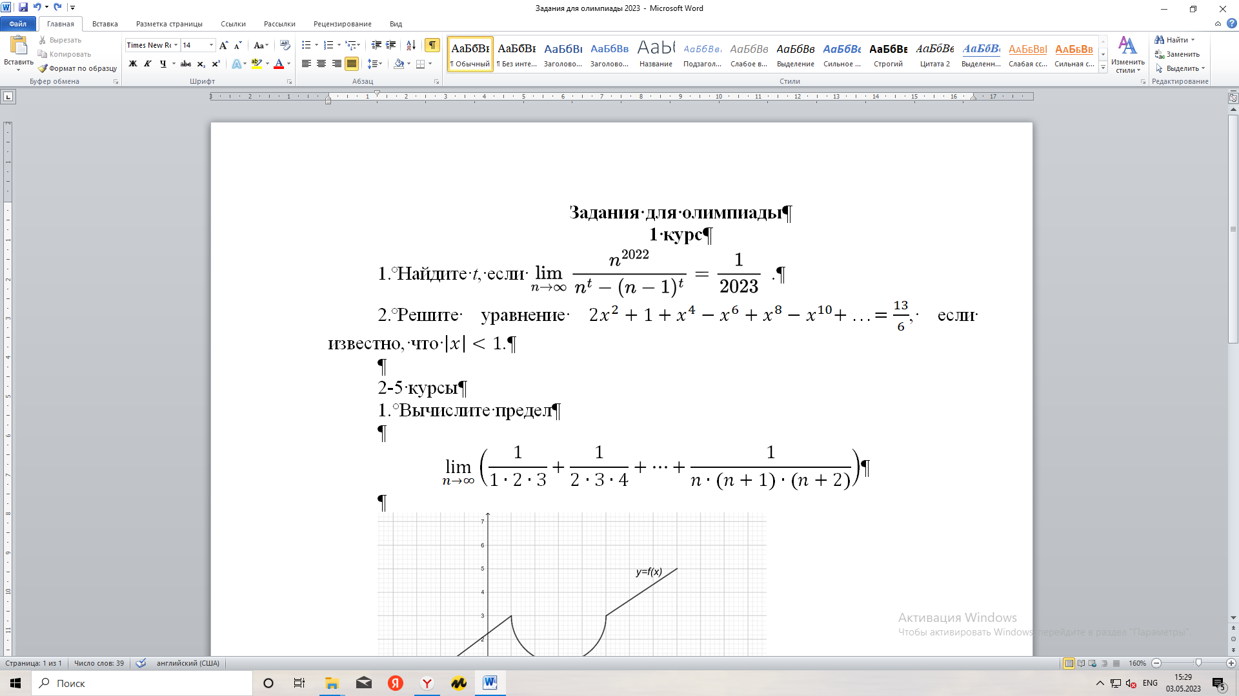.

МА2. На отрезке [0; 1] задана функция $y=x^{2}$. При каких положениях точки $t∈[0; 1]$ сумма площадей S1 и S2 имеет наименьшее и наибольшее значения? Найдите эти значения.

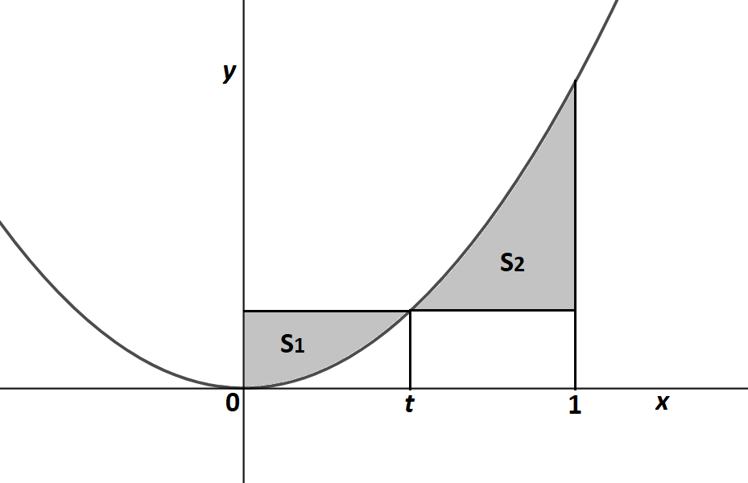

Г1. В треугольнике АВС середина стороны АС лежит на прямой , а середина стороны - ВС на плоскости . Найти площадь треугольника АВС, если.

Г2. Найти расстояние от параболы до прямой.

ЭМ1. Даны две прямые $y=cx+a$, $y=bx+c$, которые пересекаются в точке *A*. Пусть коэффициенты *a* и *b* зафиксированы, а коэффициент *с* меняет свое значение в некотором промежутке. Определите траекторию, по которой двигается точка *A*.

ЭМ2. Последовательность $\left\{a_{k}\right\}$ задана первыми двумя членами $a_{1}=2022$, $a_{2}=2023$ и условием $a_{k+2}=\frac{a_{k+1}}{a_{k}}$. Найдите $a_{2024}$.

А1. Решите систему $\left\{\begin{aligned}x_{1}+2x_{2}+…+10x_{10}=55 \\ x_{2}+2x_{3}+…+10x_{1}=55 \\ ………………………………… \\ x_{10}+2x_{1}+…+10x_{9}=55\end{aligned}\right.$.

А2. Пусть $α, β, γ$ корни многочлена $x^{3}+px+q=0$. Вычислите $\left|\begin{matrix}α & β & γ \\ β & γ & α \\ γ & α & β\end{matrix}\right|$.